И спросила кроха…
«А ВЫ С ПАПОЙ ЛЮБИТЕ ДРУГ ДРУГА?» ИЛИ «ПОЧЕМУ ВЫ РУГАЕТЕСЬ?»
Конфликты между мамой и папой - сильнейшая психологическая травма. Они поселяют в душе ребенка огромную тревогу, неуверенность и чувство незащищенности, от которых ему будет трудно избавиться. Поэтому для начала необходимо усвоить важную мысль: ребенок ни в коем случае не должен присутствовать при ваших ссорах.
Как себя вести? Если ребенок стал случайным свидетелем подобной сцены, объясните ему, что даже любящие люди не могут всегда и во всем соглашаться друг с другом. Их мнения иногда не совпадают, поэтому они могут спорить и ссориться. Но это не нарушает семейное благополучие: мама и папа по-прежнему любят друг друга. Напомните малышу о его собственных отношениях с друзьями: они тоже порой конфликтуют и бывают недовольны друг другом, но потом все налаживается.
Имейте в виду. Не стоит в пылу ссоры отвечать на вопрос ребенка по поводу возникшего конфликта или успокаивать его: «Не волнуйся. Все хорошо». Видя ваше рассерженное лицо, малыш почувствует неискренность этих слов и в последствии ему трудно будет вам доверять. Лучше скажите: «Ты знаешь, я сейчас взволнован(на), через несколько минут успокоюсь, и мы с тобой обязательно поговорим».
Ни в коем случае не заставляйте малыша принимать чью-либо сторону и подключаться к ссоре.

Уважаемые родители!!!!!

Чтобы ребенок дорожил вашим мнением и обращался по любому волнующему его вопросу, запомните несколько правил:
- Не отвечайте на бегу, надевая пальто или отмывая кастрюлю. Если у вас нет времени, чтобы сесть рядышком и поговорить, отложите беседу: «Солнышко, мне приятно, что ты обратился ко мне с этим вопросом. Дай мне, пожалуйста, минутку (15 минут, полчаса, время до вечера…), я закончу свои дела, и мы с тобой обязательно поговорим»
- Не давите на ребенка в порыве беспокойства: «Кто тебе об этом сказал? Где ты это увидел?». Он может решить, что спрашивать о таких вещах нельзя, что это стыдно и плохо. Доверие пошатнется, и малыш не будет больше с вами откровенничать
- Наводите малыша на размышления: «А как ты считаешь? Что ты сам думаешь?» Вопросы с акцентом на слове «считаешь», «Думаешь» помогут понять ребенку, что вам тоже ценно его мнение.

МАДОУ «Детский сад № 39» МО «ЛГО» Пермский край, ул. Озерная, 26
Контакты: ercenco@yandex.ru

Составитель: Веретенникова А.С.

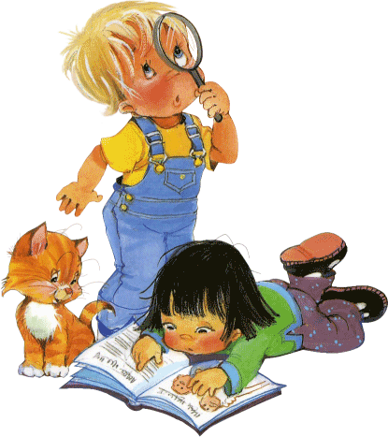

Дети, часто задавая взрослым вопросы «почему», «зачем», «как», — ждут на них готовых ответов. Как же правильно отвечать на детские вопросы? Давайте в этом разберемся вместе.

Важно помнить!!! Познавательное развитие у ребенка будет не тогда, когда вы сразу же попытаетесь дать «вразумительный» ответ, а если подумаете, осмыслите вопрос и решите, как и когда ответить.
- Не спешите отвечать ребенку на заданный вопрос, даже если вы знаете ответ на него. Спросите у него, что он сам думает об этом, а после ответа ребенка выскажите свое мнение по данному вопросу.
- Ваши предположения могли совпасть. Но это не значит, что вы нашли ответ на вопрос. Стоит узнать ответ еще у кого-нибудь: родственников, друзей и т. д. зафиксируйте, кто и что ответил!!!
- Ответов много, но нужен один! Предложите Вашему ребенку сделать выбор. Обязательно зафиксируйте, чей ответ выбран.
- Кажется, что цель достигнута — ребенок получил ответ на вопрос. Но ответ необходимо проверить.
- Расскажите ребенку, при помощи чего можно узнать правильный ли ответ он выбрал: энциклопедии, Интернет …. Не останавливайтесь только на Интернете. Детей стоит адресовать к книгам.
- В какой книге и как искать информацию — надо показывать и рассказывать.
- Итак, Вы вместе нашли ответ на вопрос. Сравните его с тем ответом, который был выбран. Если ответы оказались одинаковыми, помогите сделать пометку об этом. Если нет, запишите правильный ответ, проговорите его еще раз.
- Спросите у ребенка, где и с кем он может поделиться полученной информацией, Предложите оформить все этапы Вашей совместной деятельности в альбом — это будет настоящий проект!
- Принесите ваш проект в детский сад. Пусть ребенок поделится с друзьями и взрослыми новой информацией — это будет его первая презентация.
Самостоятельный поиск ответов ребенком на вопросы (или совместно с взрослым); дальнейшее оформление проекта готовит ребенка к школе. Вы спросите: причем тут проекты? Отвечаем:
- Выполняя домашние задания, ваши дети смогут ориентироваться в потоке информации, поиске ответов не только на поставленные учителем вопросы, но и на свои собственные. К вам будут обращаться в тех случаях, когда самим справится сложно.
- Страх перед выходом к доске будет минимальным. Назовем этот страх волнением. Ведь освоив навыки презентации своих проектов, выйти к доске и рассказать выученный урок перед одноклассниками не составит труда.
- Ваш ребенок обязательно найдет себе друзей, поскольку он знает много интересного и готов этим поделиться, не стесняется задавать вопросы о том, что его заинтересовало.
Помните!!! Ответы на детские вопросы очень важны для ребенка и сильно влияют на его развитие и знания, старайтесь не давать готовую информацию, а подсказывать, где можно найти ответы и ищите их вместе!

Желаем удачи, в поисках
истины!!!

